農業総合センター技術移転セミナー
「トルコギキョウほ場見学会」
参加申込書

申込者 所 属
氏 名
電話番号
No. | 所属 又は 市町村名 | 職 名 | 氏 名
1
2
3
4
5
注1 本参加申込書に記入いただいた内容は、本セミナーに係る事務手続き以外に使用することはありません。
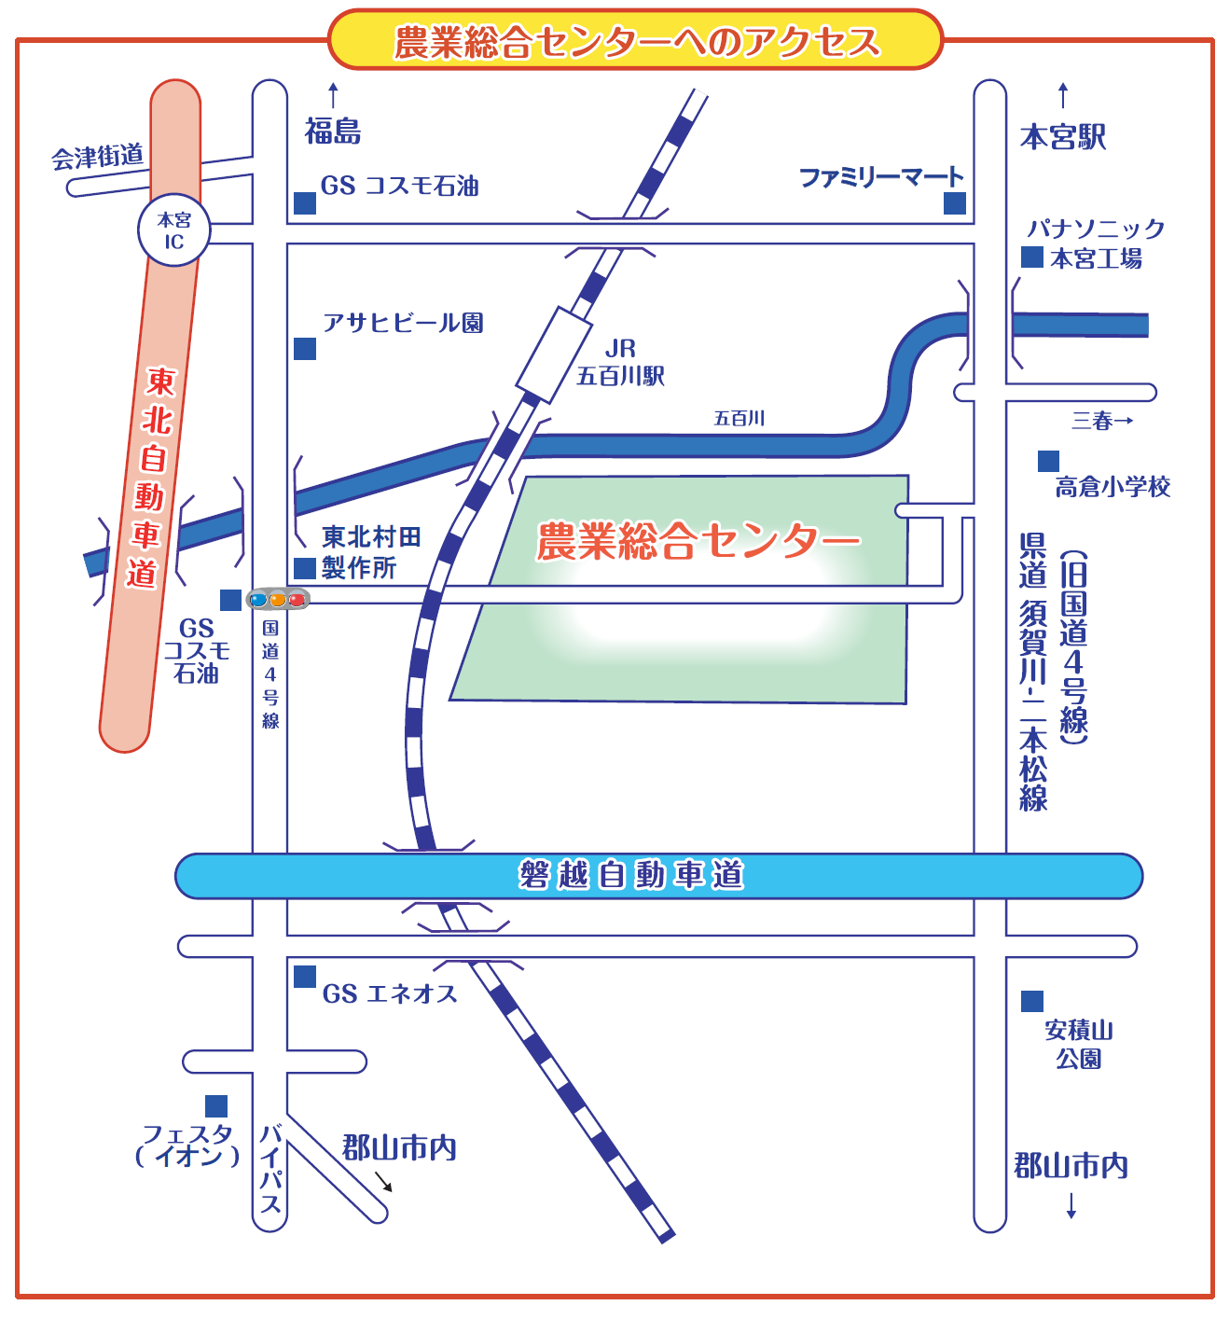
注2 新型コロナウイルス感染症対策として、マスクを着用ください。
【お申込締切日】
８月３日(水)

【お申込先】 （添書不要）
福島県農業総合センター企画経営部企画技術科 行
FAX ０２４－９５８－１７２６ E-mail nougyou.jouhou@pref.fukushima.lg.jp

